Rilaks, Manje, Bwè… MEN KONTINYE PRAN PREKOSYON W!

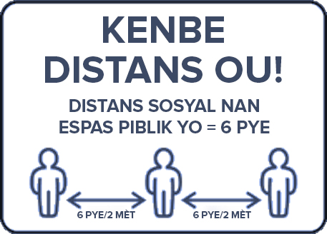

Mete epi Wete Mask ou Kòmsadwa
Pratike Bon Ijyèn Men
Netwaye Kote w Sèvi yo

ENPÒTAN!

METE MASK MGH BAY LA KÒMSADWA EPI METE LI TOUT TAN
AMWENSKE WAP MANJE OSWA OU POUKONT OU NAN YON BIWO PRIVE

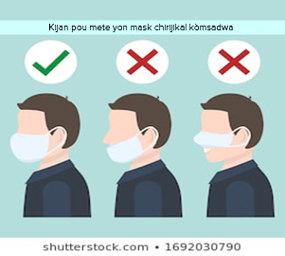

KÈLKESWA MOUN KI VYOLE RÈG SA YO MOUN SA A PRAL PÈDI PRIVILÈJ POU GEN AKSÈ NAN TOUT BILDING MGH YO

